大学学生会应迷途知返

顾敏康 [有理儿有面](javascript:void(0);)

**有理儿有面**

微信号 youli-youmian

功能介绍 你说是不是

2020-07-28[原文](https://mp.weixin.qq.com/s?__biz=Mzg3MjEyMTYyNg==&mid=2247508720&idx=2&sn=3283e81649c2ec44c1d32d7dbca8ec70&chksm=cef6f685f9817f9397ff9fbfacaadba7842d82aadaaadc9b1a4d6ebe49601cd2145a090fecaf&scene=27#wechat_redirect&cpage=67) 发表于

收录于合集





**全文共1214字，图片1张，预计阅读时间为3分钟。**



▼

本文作者：全国港澳研究会理事  顾敏康

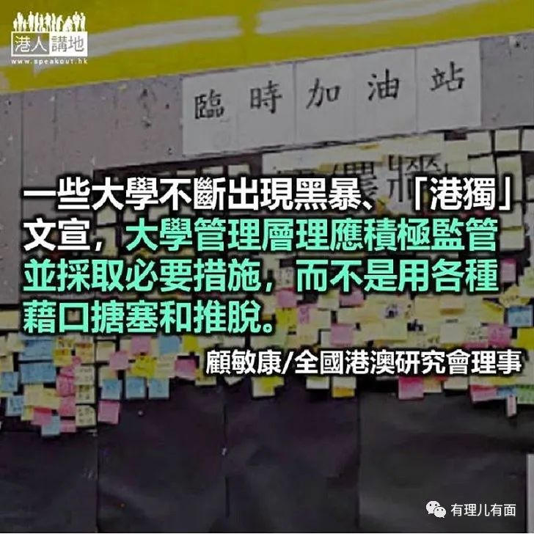

《港区国安法》已经通过《基本法》附件三于6月30日起公布生效。这是庆祝回归23周年的大礼包，是香港恢复社会秩序的“定海神针”。

《港区国安法》列明分裂国家、颠覆政权、恐怖活动和勾结外部势力4项罪行的罚则，按情节严重性分几级，包括可判监3年、5年和10年，最严重可判终身监禁。

事实上，《港区国安法》尚未出台之际，不少反中乱港分子已经纷纷转向，表示与“港独”划清界限。这充分说明了《港区国安法》的威慑力已经发挥作用。法律的目的不仅在于惩罚，而且在于教育和威慑。

在这严峻时刻，香港的大学学生会何去何从呢？这是笔者十分关心的问题。大学学生会，本应该是学生精英组织，担负着引导大学生勤奋学习、讨论时事、对社会做出建设性贡献的责任。不幸的是，现实中的大学学生会已经走向了社会的反面：鼓动大学生不认同自己的国民身份，不尊重自己的民族，更不断宣扬“香港独立”。

例如，新一届香港大学的学生会，主张“港独”是香港人最理想的出路，这种属于明显分裂国家的言论，再加上过激的行动，应该已经超出了言论自由的范畴。

**学生会应当建立良好名声**

媒体也不断有报道大学的学生会会长、前会长因为涉嫌违法犯罪被捕的消息，更有曾公开鼓吹“港独”的香港大学学生会前会长孙晓岚被加控暴动罪。大学学生会的名声如此负面，估计不会有多少爱好学习者去竞选学生会，有的可能是那些想博取“名声”，藉此从政的学生。笔者当然不希望继续看到这些学生会的言行违反《港区国安法》。但不幸的是，大学学生会并没有悬崖勒马的迹象，反而在危险的道路上愈走愈远。

据说大学学生会是完全独立的学生自治组织，独立于学校的管治之外，属于社会注册机构，并具有独立的财务账户和固定收入。

也有媒体调查发现，有几家大学学生会出巨资支持反修例暴力，如此作为，其实是鼓动更多大学生成为违法犯罪的牺牲品。

**政府与大学应挽救学生会**

笔者当然不希望看到大学学生会变成宣扬和践行“港独”的政治组织；变成组织暴乱的团体。因为这样下去不仅可能违反《基本法》和《港区国安法》，也可能违反香港的《社团条例》。

港府已经有根据《社团条例》所赋予的权力取缔“香港民族党”的先例，港府也可能根据大学学生会的言行，采取必要的措施。《港区国安法》已经在香港实施，奉劝大学学生会不要铤而走险，酿成大错。

当然，要大学学生会迷途知返不是一件容易的事情。大学管理层要勇于承担责任，做好学生的教育管理工作。

香港的一些大学不断出现黑暴、“港独”文宣，大学管理层理应积极监管并采取必要措施，而不是用各种借口搪塞和推脱。道理很简单，如果大学学生会出了问题，大学生不断因违法犯罪被捕，大学的正常管理和名声也一定会跟着受影响。政府也要勇于承担责任，切实规管好学生会的运作，不能因为是大学生就显得左右为难和不敢执法，因为社会大众不愿意看到年轻学生继续沉沦下去。

**文章转自港人讲地**





**关注公众号：**

**有理儿有面**

**理   性｜   揭   秘｜   探   讨**







### 精选留言

用户设置不下载评论